

PINBAL: Manual d’integració amb l’API REST
5 de maig de 2021
Serveis d’Administració Electrònica en el Govern de les Illes Balears
Lot 3 (Serveis de tramitació d’expedients electrònics)

Oficina Tècnica de Direcció de Projecte

Control de versions del document
Control de Canvis
Data | Autor | Versió | Canvis
29/04/2021 | Límit Tecnologies | 1.0 | Versió inicial
25/02/2022 | Límit Tecnologies | 1.1 | Afegit adreça de documentació REST

Revisat per
Nom | Data | Àrea, departament o empresa

Aprovat per
Nom | Data | Àrea, departament o empresa

Llista de distribució
Nom | Àrea, departament o empresa | Correu electrònic

Índex
Control de versions del document 2
1. Objecte 4
2. Serveis disponibles 4
2.1. Serveis SCSP 4
2.1.1. Petició síncrona (peticionSincrona) 4
2.1.2. Petició asíncrona (peticionAsincrona) 5
2.1.3. Obtenir resposta (getRespuesta) 7
2.1.4. Obtenir justificant (getJustificante) 7
2.1.5. Model de classes dels serveis SCSP 8
2.2. Servei d’informes 9
2.2.1. Informe de procediments 9
2.2.2. Informe d’usuaris 10
2.2.3. Informe de serveis 10
2.2.4. Informe general d’estat 11
2.3. Servei d’estadístiques 12
2.3.1. Estadística de consultes 12
2.3.2. Estadística de càrrega 13
2.4. Servei de consulta de dades obertes 15
2.5. Documentació a la pròpia aplicació 16
3. Client Java 17
3.1. Serveis SCSP 18
3.1.1. Consulta de datos de identidad (SVDDGPCIWS02) 18
3.1.2. Verificación de datos de identidad (SVDDGPVIWS02) 20
3.1.3. Estar al corriente de obligaciones tributarias para solicitud de subvenciones y ayudas de la CCAA (SVDCCAACPASWS01). 22
3.2. Servei d’informes 24
3.3. Servei d’estadístiques 25
3.4. Servei de dades obertes 26

Objecte
En aquest document es proporciona tota la informació necessària per a la integració d’una aplicació amb el l’API REST PINBAL.

Serveis disponibles

Serveis SCSP
La URL base per a les consultes a aquest serveis és la següent:
http://PINBAL_SERVER/pinbal/api/recobriment
Tots aquests serveis SCSP tenen una estructura de mètodes idèntica que detallam a continuació.

Petició síncrona (peticionSincrona)
Aquesta petició permet l’enviament d’una petició SCSP de forma síncrona. Això vol dir que el servei esperarà fins que la petició s’hagi processat completament abans de retornar la resposta.
Aquest mètode requereix com a paràmetre un objecte de tipus Peticion i retorna un objecte de tipus Respuesta.
L’objecte de tipus Peticion ha de complir les següents restriccions:
- Ha d’estar informat l’objecte Atributos amb els camps codigoCertificado i numElementos emplenats.
- En les peticions síncrones només es pot enviar una sol·licitud a dins cada petició i el valor del camp numElementos ha de ser 1.
- Els altres camps de l’objecte Atributos s’ignoraran i es poden deixar en blanc.
- El camp solicitudes ha de contenir una única SolicitudTransmision i aquesta s’ha d’emplenar.
Per a més detalls sobre com emplenar la informació de la sol·licitud es pot consultar l’Annex I i la documentació del servei SCSP que es vol invocar. L’estructura del camp DatosEspecificos i els camps obligatoris i opcionals poden variar d’un servei a un altre.
La informació resultant serà un objecte de tipus Respuesta que contendrà la informació retornada per l’emissor SCSP. Aquesta resposta contendrà un objecte de tipus Atributos amb els camps idPeticion i estado emplenats.
El camp estado contendrà l’estat resultant de la petició, que normalment serà Tramitada (codi «0003»).
El camp idPeticion conté l’identificador assignat per PINBAL a la petició. Aquest camp es podrà utilitzar per a obtenir de nou la informació de la resposta (mitjançant el mètode getRespuesta) o per a generar el justificant de la petició ( mitjançant el mètode getJustificante).
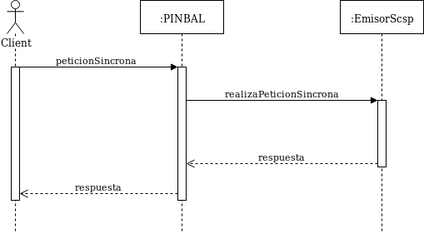

Petició asíncrona (peticionAsincrona)
Aquesta petició permet l’enviament d’una petició SCSP de forma asíncrona. Això vol dir que aquest mètode retornarà abans que la resposta a la petició estigui disponible. Per a obtenir la resposta s’haurà d’anar consultant l’estat de la petició mitjançant el mètode getRespuesta d’aquest mateix servei.
Aquest mètode requereix com a paràmetre un objecte de tipus Peticion i retorna un objecte de tipus ConfirmacionPeticion.
L’objecte de tipus Peticion ha de complir les següents restriccions:
- Ha d’estar informat l’objecte Atributos amb els camps codigoCertificado i numElementos emplenats.
- En les peticions asíncrones es poden enviar múltiples sol·licituds a dins cada petició i el valor del camp numElementos ha de ser major que 1.
- Els altres camps de l’objecte Atributos s’ignoraran i es poden deixar en blanc.
- El camp solicitudes ha de contenir, com a mínim, una SolicitudTransmision.
La informació resultant serà un objecte de tipus ConfirmacionPeticion. Aquesta resposta contendrà un objecte de tipus Atributos amb els camps idPeticion i estado emplenats.
El camp estado contendrà l’estat resultant de la petició, que normalment serà Tramitada (codi «0003»).
El camp idPeticion conté l’identificador assignat per PINBAL a la petició. Aquest camp es podrà utilitzar per a obtenir de nou la informació de la resposta (mitjançant el mètode getRespuesta) o per a generar el justificant de la petició ( mitjançant el mètode getJustificante).
Per a obtenir la resposta en les peticions asíncrones s’ha d’anar consultant l’estat de la petició mitjançant el mètode getRespuesta. Si l’estat retornat és «0003» això voldrà dir que la petició s’ha processat correctament i la mateixa resposta contendrà la informació retornada per l’emissor SCSP. Si l’estat retornat és diferent de «0003» voldrà dir que la petició encara no ha estat processada.
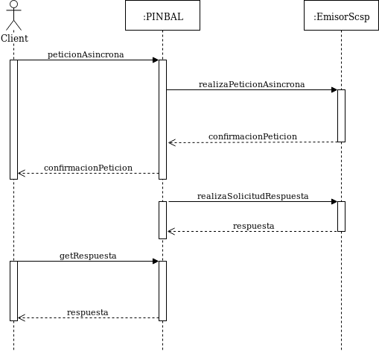
1
2
3
La seqüència d’accions per a les peticions asíncrones és la següent:
1.- El client envia la petició invocant el mètode peticionAsincrona del servei de recobriment. Aquest mètode, en lloc de retornar un objecte de tipus Respuesta, retorna un objecte de tipus ConfirmacionPeticion amb la següent informació:
- idPeticion: L’identificador assignat a la petició SCSP.
- estado: L’estat de la resposta (típicament «0002» que indica que la petició s’ha iniciat correctament i que està pendent d’obtenir la resposta).
2.- De forma periòdica, PINBAL anirà fent peticions a l’emissor SCSP. Si la resposta ja s’ha acabat de processar, l’emissor retornarà un missatge amb l’estat «0003» i la resposta SCSP. Si la resposta encara està pendent de processar, l’emissor retornarà un missatge SCSP amb l’estat «0002». PINBAL continuarà fent peticions a l’emissor SCSP fins a obtenir la resposta.
3.- El client del servei de recobriment pot anar fent peticions a PINBAL per a obtenir informació sobre l’estat de la resposta mitjançant el mètode getRespuesta. Si la resposta està disponible es retornarà un missatge amb l’estat «0003» que contendrà la informació retornada pel servei SCSP. Si la resposta encara no està disponible es retornarà un missatge amb l’estat «0002».

Obtenir resposta (getRespuesta)
Aquest mètode permet consultar l’estat d’una petició i obtenir la resposta si aquesta es troba disponible.
Aquest mètode requereix com a paràmetre un String amb l’identificador de la petició que es vol consultar (camp idPeticion de l’objecte Atributos) i retorna un objecte de tipus Respuesta.
Aquest objecte de tipus Respuesta es retornarà sempre amb el camp Atributos emplenat. El camp Transmisiones només s’emplenarà si la petició està en estat Tramitada (per a més informació sobre els estats es pot consultar l’Annex I).

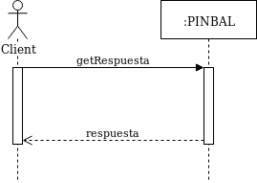

Obtenir justificant (getJustificante)
Aquest mètode retorna el contingut del justificant d’una sol·licitud en forma de document PDF firmat.
Aquest mètode accepta dos paràmetres (idPeticion i idSolicitud) i retorna un array de bytes que conté un document PDF amb el justificant.
Els justificants es generen a partir d’una de les sol·licituds d’una petició i, per tant, és necessari especificar dos paràmetres: idPeticion i idSolicitud. També es requereix que la petició es trobi en estat tramitada (codi «0003»). Si la petició no es troba en aquest estat aquest mètode retornarà un error.
En el cas particular de que la petició només contengui una única sol·licitud, només serà necessari emplenar el paràmetre idPeticion per a generar el justificant (el paràmetre idSolicitud es pot deixar amb el valor null).

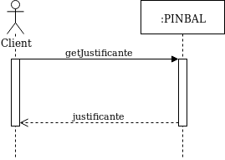

Model de classes dels serveis SCSP
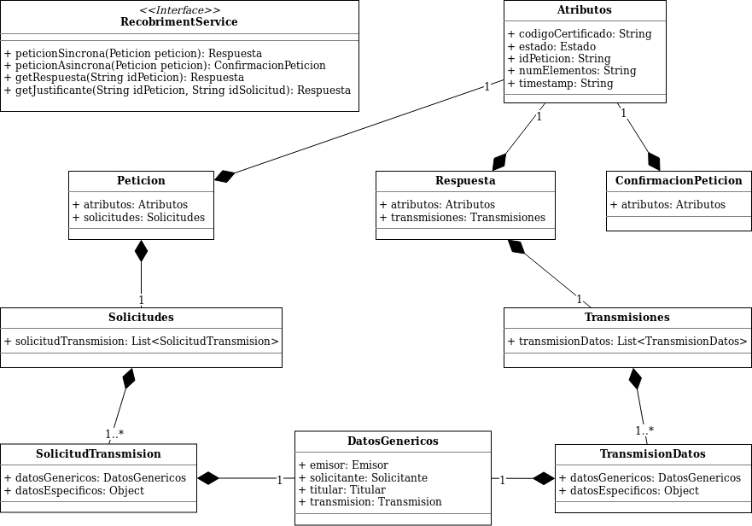

Servei d’informes
Aquest servei permet consultar la mateixa informació que hi ha disponible en la secció d’informes de la interfície web.
La URL base per a les consultes a aquest servei és la següent:
http://PINBAL_SERVER/pinbal/api/interna/reports

Informe de procediments

Informe de procediments
Adreça del servei | api/interna/reports/procediments
Descripció | Aquest servei retorna una llista dels procediments disponibles a l’aplicació agrupats per entitat i departament. També s’indica si el procediment està actiu o no.
Mètode | GET
Rol requerit | PBL_REPORT
Paràmetres de la petició | -
Exemple de resposta | {  "entitats": [  {  "codi": "ENT",  "nom": "Entitat",  "nif": "12345678Z",  "departaments": [  {  "codi": "DEPT",  "nom": "Departament",  "procediments": [  {  "codi": "PROC1",  "nom": "Procediment 1",  "actiu": true  }, {  "codi": "PROC2",  "nom": "Procediment 2",  "actiu": true  }  ]  }  ]  }  ]  }

Informe d’usuaris

Informe d’usuaris
Adreça del servei | api/interna/reports/usuaris
Descripció | Aquest servei retorna una llista dels usuaris disponibles a l’aplicació agrupats per entitat i departament.
Mètode | GET
Rol requerit | PBL_REPORT
Paràmetres de la petició | -
Exemple de resposta | {  "entitats": [  {  "codi": "ENT",  "nom": "Entitat",  "nif": "12345678Z",  "departaments": [  {  "codi": "DEPT",  "nom": "Departament",  "usuaris": [  {  "codi": "USU1",  "nom": "Usuari 1",  "nif": "12345678Z"  }, {  "codi": "USU2",  "nom": "Usuari 2",  "nif": "12345678Z"  }  ]  }  ]  }  ]  }

Informe de serveis

Informe de serveis
Adreça del servei | api/interna/reports/serveis
Descripció | Aquest servei retorna una llista dels serveis disponibles a l’aplicació.
Mètode | GET
Rol requerit | PBL_REPORT
Paràmetres de la petició | -
Exemple de resposta | {  "serveis": [  {  "codi": "SERV1",  "nom": "Servei 1",  "emisor": "AEAT"  }, {  "codi": "SERV2",  "nom": "Servei 2",  "emisor": "AEAT"  }  ]  }

Informe general d’estat

Informe general d’estat
Adreça del servei | api/interna/reports/general
Descripció | Aquest servei retorna l’acumulat de peticions realitzades entre dues dates distingint entre les peticions processades correctament o amb errors.
Mètode | GET
Rol requerit | PBL_REPORT
Paràmetres de la petició | - dataInici: data inicial de la consulta en format dd/MM/yyyy (obligatori)  - dataFi: data final de la consulta en format dd/MM/yyyy (obligatori)
Exemple de resposta | {  "entitats": [  {  "codi": "ENT",  "nom": "Entitat",  "nif": "12345678Z",  "departaments": [  {  "codi": "DEPT",  "nom": "Departament",  "procediments": [  {  "codi": "PROC",  "nom": "Procediment",  "serveis": [  {  "codi": "SERV",  "nom": "Servei",  "emisor": "AEAT",  "usuarisAmbPermisos": 17,  "consultesOk": 17,  "consultesError": 17  }  ]  }  ]  }  ]  }  ]  }

Servei d’estadístiques
Aquest servei permet consultar la mateixa informació que hi ha disponible en la secció d’estadístiques de la interfície web i també una estadística addicional que informa de la càrrega del sistema.
La URL base per a les consultes a aquest servei és la següent:
http://PINBAL_SERVER/pinbal/api/interna/stats

Estadística de consultes

Estadístiques de consultes
Adreça del servei | api/interna/stats/consultes
Descripció | Aquest servei retorna una l’acumulat de peticions agrupades per procediment i servei distingint entre les peticions realitzades via interfície web o via recobriment i també si hi ha hagut errors o no.
Mètode | GET
Rol requerit | PBL_REPORT
Paràmetres de la petició | - entitatCodi: Codi de l’entitat (obligatori)  - prodecimentCodi: Codi del procediment (opcional)  - serveiCodi: Codi del servei (opcional)  - estatCodi: Codi de l’estat (opcional)  - agrupacioTipus: Tipus d’agrupació (proc-servei o servei-proc) (opcional)  - dataInici: data inicial de la consulta en format dd/MM/yyyy (opcional)  - dataFi: data final de la consulta en format dd/MM/yyyy (opcional)
Exemple de resposta | {  "procediments": [  {  "codi": "PROC",  "nom": "Procediment",  "serveis": [  {  "codi": "SERV",  "nom": "Servei",  "emisor": "AEAT",  "consultesweb": {  "ok": 17,  "error": 17  },  "consultesRecobriment": {  "ok": 17,  "error": 17  },  "consultesTotal": 17  }  ],  "consultesweb": {  "ok": 17,  "error": 17  },  "consultesRecobriment": {  "ok": 17,  "error": 17  },  "consultesTotal": 17  }  ]  }

Estadística de càrrega

Estadístiques de càrrega
Adreça del servei | api/interna/stats/carrega
Descripció | Aquest servei retorna una l’acumulat de peticions agrupades per procediment i servei distingint entre les peticions realitzades via interfície web o via recobriment i també si hi ha hagut errors o no.
Mètode | GET
Rol requerit | PBL_REPORT
Paràmetres de la petició | -
Exemple de resposta | {  "entitats": [  {  "codi": "ENT",  "nom": "Entitat",  "nif": "12345678Z",  "departaments": [  {  "codi": "DEPT",  "nom": "Departament",  "procediments": [  {  "codi": "PROC",  "nom": "Procediment",  "serveis": [  {  "codi": "SERV",  "nom": "Servei",  "emisor": "AEAT",  "totalWeb": {  "any": 12,  "mes": 12,  "dia": 12,  "hora": 12,  "minut": 12  },  "totalRecobriment": {  "any": 12,  "mes": 12,  "dia": 12,  "hora": 12,  "minut": 12  }  }  ],  "totalWeb": {  "any": 12,  "mes": 12,  "dia": 12,  "hora": 12,  "minut": 12  },  "totalRecobriment": {  "any": 12,  "mes": 12,  "dia": 12,  "hora": 12,  "minut": 12  }  }  ],  "totalWeb": {  "any": 12,  "mes": 12,  "dia": 12,  "hora": 12,  "minut": 12  },  "totalRecobriment": {  "any": 12,  "mes": 12,  "dia": 12,  "hora": 12,  "minut": 12  }  }  ],  "totalWeb": {  "any": 12,  "mes": 12,  "dia": 12,  "hora": 12,  "minut": 12  },  "totalRecobriment": {  "any": 12,  "mes": 12,  "dia": 12,  "hora": 12,  "minut": 12  }  }  ],  "totalWeb": {  "any": 12,  "mes": 12,  "dia": 12,  "hora": 12,  "minut": 12  },  "totalRecobriment": {  "any": 12,  "mes": 12,  "dia": 12,  "hora": 12,  "minut": 12  }  }

Servei de consulta de dades obertes

Dades obertes
Adreça del servei | api/externa/opendata
Descripció | Aquest servei retorna un llistat de peticions realitzades des de PINBAL segons el format requerit pel portal Open Data de la CAIB.
Mètode | GET
Rol requerit | PBL_REPORT
Paràmetres de la petició | - entitatCodi: Codi de l’entitat (opcional)  - dataInici: data inicial de la consulta en format dd/MM/yyyy (obligatori)  - dataFi: data final de la consulta en format dd/MM/yyyy (obligatori)  - procedimentCodi: Codi del procediment (opcional)  - serveiCodi: Codi del servei (opcional)
Exemple de resposta | [{  entitatCodi: 'ENT',  entitatNom: 'Entitat',  entitatNif: '12345678Z',  departamentCodi: 'DEPT',  departamentNom: 'Departament',  procedimentCodi: 'PROC',  procedimentNom: 'Procediment',  emisor: 'AEAT',  serveiCodi: 'SERV1',  serveiNom: 'Servei',  data: 'dd/MM/yyyy HH:mm:ss',  tipus: 'web/recobriment',  resultat: 'ok/proces/error'  }]

Documentació a la pròpia aplicació
La documentació de totes les operacions disponibles via API REST es pot consultar a la pròpia aplicació accedint a:
https://PINBAL_HOST:PORT/pinbal/api/rest
Allà on PINBAL_HOST és l’adreça de l’aplicació, i PORT el port d’aquesta.
Ex. https://proves.caib.es/pinbal/api/rest
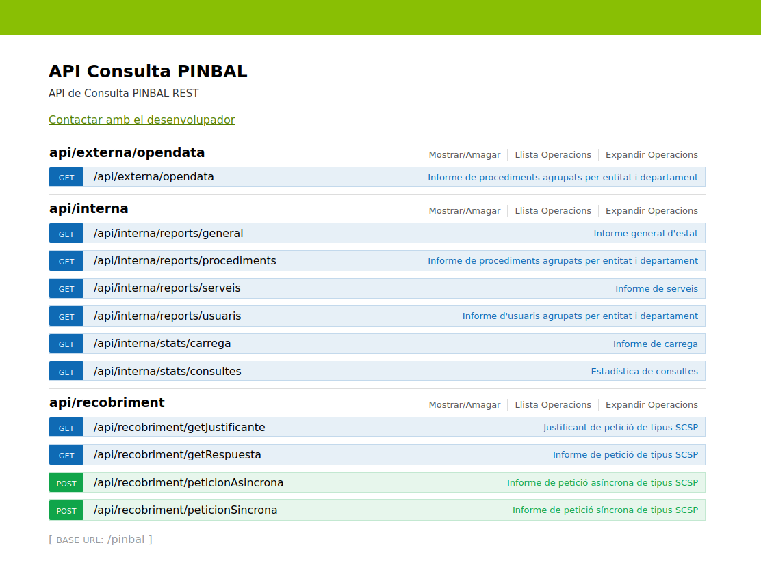

Client Java
Amb l’objectiu de facilitar l’accés als serveis publicats a l’API REST de PINBAL s’ha desenvolupat un client en llenguatge de programació Java. Per a facilitar l’accés a les classes del client s’ha publicat al repositori Maven del Govern de les Illes Balears.
Per a utilitzar aquest client des d’un projecte Maven es pot emprar la següent dependència:
<dependency>
<groupId>es.caib.pinbal</groupId>
<artifactId>pinbal-client</artifactId>
<version>1.4.25</version>
</dependency>

Aquesta dependència està accessible des dels repositori Maven GovernIB. Per a poder utilitzar-la serà necessari tenir definit al fitxer pom.xml del vostre projecte el següent bocí de codi XML:
<repositories>
<repository>
<id>github-governib-maven-repos</id>
<name>GovernIB Maven Repository</name>
<url>https://governib.github.io/maven/maven/</url>
</repository>
</repositories>

També podeu descarregar directament la llibreria del client des de la següent adreça:
https://github.com/GovernIB/maven/raw/gh-pages/maven/es/caib/pinbal/pinbal-client/1.4.25/pinbal-client-1.4.25.jar

Serveis SCSP
Els serveis SCSP disponibles en aquest moment mitjançant el client de l’API REST son els següents:
- Consulta de datos de identidad (SVDDGPCIWS02).
- Verificación de datos de identidad (SVDDGPVIWS02).
- Estar al corriente de obligaciones tributarias para solicitud de subvenciones y ayudas de la CCAA (SVDCCAACPASWS01).
L’estructura de cada un d’aquests serveis és la mateixa i es detalla al capítol 2.1 d’aquest document.
A continuació detallarem la informació de la classe del client per a cada un d’aquests serveis SCSP.

Consulta de datos de identidad (SVDDGPCIWS02)
Per a fer peticions a aquest servei s’ha de crear una instància de la següent classe:
es.caib.pinbal.client.recobriment.svddgpciws02.ClientSvddgpciws02
Per a crear una instància d’aquest client s’ha d’utilitzar el següent codi:
ClientSvddgpciws02 client = new ClientSvddgpciws02(
URL_BASE,
USUARI,
CONTRASENYA);

Els paràmetres necessaris per a crear la instància del client son:
- URL_BASE: l’adreça base de l’aplicació PINBAL (per exemple: https://proves.caib.es/pinbal).
- USUARI: el codi d’un usuari amb el rol PBL_WS.
- CONTRASENYA: la contrasenya de l’usuari.
Els mètodes disponibles en aquest client son els següents (per a més detall podeu consultar el capítol 2.1 d’aquest document):

public ScspRespuesta peticionSincrona(
List<SolicitudSvddgpciws02> solicituds);

public ScspConfirmacionPeticion peticionAsincrona(
List<SolicitudSvddgpciws02> solicituds);

public ScspRespuesta getRespuesta(String idPeticion);

public ScspJustificante getJustificante(
String idPeticion,
String idSolicitud);

Aquesta és l’estructura de l’objecte utilitzat per a crear les peticions a aquest servei:
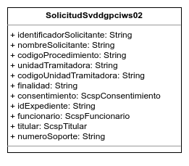
A continuació teniu un una classe d’exemple que mostra com fer una petició a aquest servei:

public class Svddgpciws02Test {

private static final String URL_BASE = "https://proves.caib.es/pinbal";
private static final String USUARI = "USER";
private static final String CONTRASENYA = "PASSWD";

private ClientSvddgpciws02 client = new ClientSvddgpciws02(
URL_BASE, USUARI, CONTRASENYA);

@Test
public void peticionSincrona() {
SolicitudSvddgpciws02 solicitud = new SolicitudSvddgpciws02();
solicitud.setIdentificadorSolicitante("B07167448");
solicitud.setCodigoProcedimiento("ProvaConcepte");
solicitud.setUnidadTramitadora("Departament de test");
solicitud.setFinalidad("Test peticionSincrona");
solicitud.setConsentimiento(ScspConsentimiento.Si);
ScspFuncionario funcionario = new ScspFuncionario();
funcionario.setNifFuncionario("00000000T");
funcionario.setNombreCompletoFuncionario("Funcionari CAIB");
solicitud.setFuncionario(funcionario);
ScspTitular titular = new ScspTitular();
titular.setTipoDocumentacion(ScspTipoDocumentacion.NIF);
titular.setDocumentacion("12345678Z");
solicitud.setTitular(titular);
ScspRespuesta respuesta = client.peticionSincrona(Arrays.asList(solicitud));
assertNotNull(respuesta);
}

}

Verificación de datos de identidad (SVDDGPVIWS02)
Per a fer peticions a aquest servei s’ha de crear una instància de la següent classe:
es.caib.pinbal.client.recobriment.svddgpviws02.ClientSvddgpviws02
Per a crear una instància d’aquest client s’ha d’utilitzar el següent codi:
ClientSvddgpviws02 client = new ClientSvddgpviws02(
URL_BASE,
USUARI,
CONTRASENYA);

Els paràmetres necessaris per a crear la instància del client son:
- URL_BASE: l’adreça base de l’aplicació PINBAL (per exemple: https://proves.caib.es/pinbal).
- USUARI: el codi d’un usuari amb el rol PBL_WS.
- CONTRASENYA: la contrasenya de l’usuari.
Els mètodes disponibles en aquest client son els següents (per a més detall podeu consultar el capítol 2.1 d’aquest document):

public ScspRespuesta peticionSincrona(
List<SolicitudSvddgpviws02> solicituds);

public ScspConfirmacionPeticion peticionAsincrona(
List<SolicitudSvddgpviws02> solicituds);

public ScspRespuesta getRespuesta(String idPeticion);

public ScspJustificante getJustificante(
String idPeticion,
String idSolicitud);

Aquesta és l’estructura de l’objecte utilitzat per a crear les peticions a aquest servei:

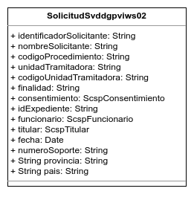
A continuació teniu un una classe d’exemple que mostra com fer una petició a aquest servei:

public class Svddgpviws02Test {

private static final String URL_BASE = "https://proves.caib.es/pinbal";
private static final String USUARI = "USER";
private static final String CONTRASENYA = "PASSWD";

private ClientSvddgpviws02 client = new ClientSvddgpviws02(URL_BASE, USUARI, CONTRASENYA);

@Test
public void peticionSincrona() {
SolicitudSvddgpviws02 solicitud = new SolicitudSvddgpviws02();
solicitud.setIdentificadorSolicitante("B07167448");
solicitud.setCodigoProcedimiento("ProvaConcepte");
solicitud.setUnidadTramitadora("Departament de test");
solicitud.setFinalidad("Test peticionSincrona");
solicitud.setConsentimiento(ScspConsentimiento.Si);
ScspFuncionario funcionario = new ScspFuncionario();
funcionario.setNifFuncionario("00000000T");
funcionario.setNombreCompletoFuncionario("Funcionari CAIB");
solicitud.setFuncionario(funcionario);
ScspTitular titular = new ScspTitular();
titular.setTipoDocumentacion(ScspTipoDocumentacion.NIF);
titular.setDocumentacion("12345678Z");
solicitud.setTitular(titular);
ScspRespuesta respuesta = client.peticionSincrona(Arrays.asList(solicitud));
assertNotNull(respuesta);
}

}

Estar al corriente de obligaciones tributarias para solicitud de subvenciones y ayudas de la CCAA (SVDCCAACPASWS01).
Per a fer peticions a aquest servei s’ha de crear una instància de la següent classe:
es.caib.pinbal.client.recobriment.svdccaacpasws01.ClientSvdccaacpasws01
Per a crear una instància d’aquest client s’ha d’utilitzar el següent codi:
ClientSvdccaacpasws01 client = new ClientSvdccaacpasws01(
URL_BASE,
USUARI,
CONTRASENYA);

Els paràmetres necessaris per a crear la instància del client son:
- URL_BASE: l’adreça base de l’aplicació PINBAL (per exemple: https://proves.caib.es/pinbal).
- USUARI: el codi d’un usuari amb el rol PBL_WS.
- CONTRASENYA: la contrasenya de l’usuari.
Els mètodes disponibles en aquest client son els següents (per a més detall podeu consultar el capítol 2.1 d’aquest document):

public ScspRespuesta peticionSincrona(
List<SolicitudSvdccaacpasws01> solicituds);

public ScspConfirmacionPeticion peticionAsincrona(
List<SolicitudSvdccaacpasws01> solicituds);

public ScspRespuesta getRespuesta(String idPeticion);

public ScspJustificante getJustificante(
String idPeticion,
String idSolicitud);

Aquesta és l’estructura de l’objecte utilitzat per a crear les peticions a aquest servei:
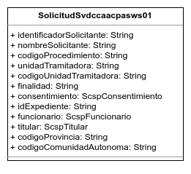
A continuació teniu un una classe d’exemple que mostra com fer una petició a aquest servei:

public class Svdccaacpasws01Test {

private static final String URL_BASE = "http://localhost:8180/pinbal";
private static final String USUARI = "USER";
private static final String CONTRASENYA = "PASSWD";

private final ClientSvdccaacpasws01 client = new ClientSvdccaacpasws01(URL_BASE, USUARI, CONTRASENYA);

@Test
public void peticionSincrona() throws UniformInterfaceException, ClientHandlerException, IOException {
SolicitudSvdccaacpasws01 solicitud = new SolicitudSvdccaacpasws01();
solicitud.setIdentificadorSolicitante("B07167448");
solicitud.setCodigoProcedimiento("CODSVDR_GBA_20121107");
solicitud.setUnidadTramitadora("Departament de test");
solicitud.setFinalidad("Test peticionSincrona");
solicitud.setConsentimiento(ScspConsentimiento.Si);
ScspFuncionario funcionario = new ScspFuncionario();
funcionario.setNifFuncionario("00000000T");
funcionario.setNombreCompletoFuncionario("Funcionari CAIB");
solicitud.setFuncionario(funcionario);
ScspTitular titular = new ScspTitular();
titular.setTipoDocumentacion(ScspTipoDocumentacion.NIF);
titular.setDocumentacion("12345678Z");
solicitud.setTitular(titular);
ScspRespuesta respuesta = client.peticionSincrona(Arrays.asList(solicitud));
assertNotNull(respuesta);
}

}

Servei d’informes
Per a fer peticions a aquest servei s’ha de crear una instància de la següent classe:
es.caib.pinbal.client.informe.ClientInforme
Per a crear una instància d’aquest client s’ha d’utilitzar el següent codi:
ClientEstadistica client = new ClientInforme(
URL_BASE,
USUARI,
CONTRASENYA);

Els paràmetres necessaris per a crear la instància del client son:
- URL_BASE: l’adreça base de l’aplicació PINBAL (per exemple: https://proves.caib.es/pinbal).
- USUARI: el codi d’un usuari amb el rol PBL_REPORT.
- CONTRASENYA: la contrasenya de l’usuari.
Els mètodes disponibles en aquest client son els següents (per a més detall podeu consultar el capítol 2.2 d’aquest document):

public List<Entitat> procediments();

public List<Entitat> usuaris();

public List<Servei> serveis();

public List<Entitat> general(
Date dataInici,
Date dataFi);

A continuació teniu un una classe d’exemple que mostra com fer peticions a aquest servei:

public class InformeTest {

private static final String URL_BASE = "http://localhost:8080/pinbal";
private static final String USUARI = "USER";
private static final String CONTRASENYA = "PASSWD";

private ClientInforme client = new ClientInforme(URL_BASE, USUARI, CONTRASENYA);

@Test
public void procediments() {
List<Entitat> resposta = client.procediments();
assertNotNull(resposta);
}

@Test
public void serveis() {
List<Servei> resposta = client.serveis();
assertNotNull(resposta);
}

@Test
public void usuaris() {
List<Entitat> resposta = client.usuaris();
assertNotNull(resposta);
}

}

Servei d’estadístiques
Per a fer peticions a aquest servei s’ha de crear una instància de la següent classe:
es.caib.pinbal.client.estadistica.ClientEstadistica
Per a crear una instància d’aquest client s’ha d’utilitzar el següent codi:
ClientEstadistica client = new ClientEstadistica(
URL_BASE,
USUARI,
CONTRASENYA);

Els paràmetres necessaris per a crear la instància del client son:
- URL_BASE: l’adreça base de l’aplicació PINBAL (per exemple: https://proves.caib.es/pinbal).
- USUARI: el codi d’un usuari amb el rol PBL_REPORT.
- CONTRASENYA: la contrasenya de l’usuari.
Els mètodes disponibles en aquest client son els següents (per a més detall podeu consultar el capítol 2.2 d’aquest document):

public List<Procediment> consultes(
String entitatCodi,
String procedimentCodi,
String serveiCodi,
String estat,
Date dataInici,
Date dataFi);

public List<Entitat> carrega();

A continuació teniu un una classe d’exemple que mostra com fer peticions a aquest servei:

public class EstadisticaTest {

private static final String URL_BASE = "http://localhost:8080/pinbal";
private static final String USUARI = "USER";
private static final String CONTRASENYA = "PASSWD";

private ClientEstadistica client = new ClientEstadistica(URL_BASE, USUARI, CONTRASENYA);

@Test
public void carrega() throws IOException {
List<Entitat> resposta = client.carrega();
assertNotNull(resposta);
}

}

Servei de dades obertes
Per a fer peticions a aquest servei s’ha de crear una instància de la següent classe:
es.caib.pinbal.client.dadesobertes.ClientDadesObertes
Per a crear una instància d’aquest client s’ha d’utilitzar el següent codi:
ClientEstadistica client = new ClientDadesObertes(
URL_BASE,
USUARI,
CONTRASENYA);

Els paràmetres necessaris per a crear la instància del client son:
- URL_BASE: l’adreça base de l’aplicació PINBAL (per exemple: https://proves.caib.es/pinbal).
- USUARI: el codi d’un usuari amb el rol PBL_REPORT.
- CONTRASENYA: la contrasenya de l’usuari.

Els mètodes disponibles en aquest client son els següents (per a més detall podeu consultar el capítol 2.2 d’aquest document):

public List<DadesObertesRespostaConsulta> opendata(
String entitatCodi,
Date dataInici,
Date dataFi,
String procedimentCodi,
String serveiCodi);

A continuació teniu un una classe d’exemple que mostra com fer peticions a aquest servei:

public class InformeTest {

private static final String URL_BASE = "http://localhost:8080/pinbal";
private static final String USUARI = "USER";
private static final String CONTRASENYA = "PASSWD";

private ClientDadesObertes client = new ClientDadesObertes(URL_BASE, USUARI, CONTRASENYA);

@Test
public void opendata() throws IOException {
Calendar cal = Calendar.getInstance();
cal.set(Calendar.DAY_OF_YEAR, 1);
List<DadesObertesRespostaConsulta> resposta = client.opendata(
"CAIB",
cal.getTime(),
new Date(),
null,
null);
assertNotNull(resposta);
}

}

